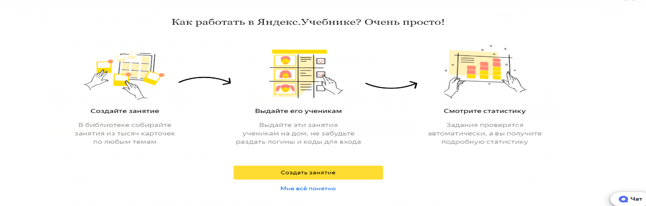
Планируя работу в дистанционном режиме, я делю ее на две части – традиционную, работу по учебнику и в рабочих тетрадях, и онлайн занятия на ЯУчебнике - сервисе для учителей 1–5-х классов с более 45000 уникальных заданий по математике, русскому языку и окружающему миру по ФГОС.
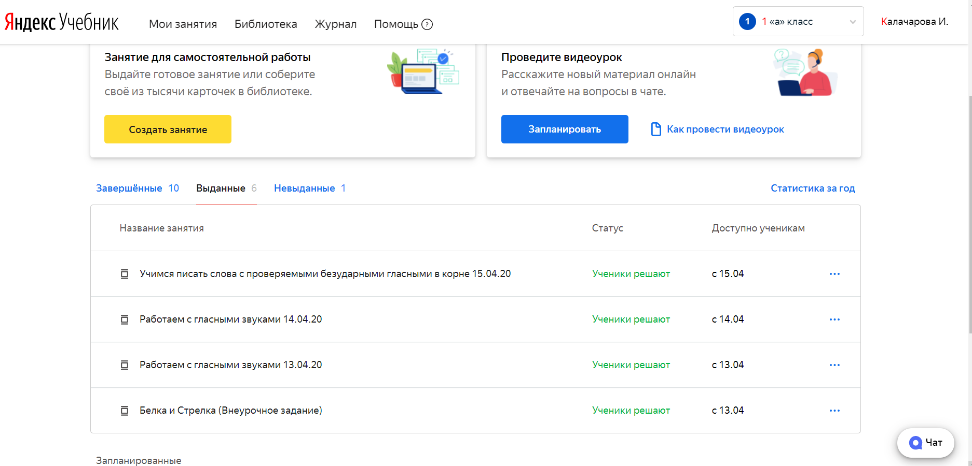
По учебному плану я составляю поурочное расписание на неделю, указывая страницы и номера задания в учебнике и рабочей тетради, размещаю его в родительском чате WhatsApp. На те же дни планирую работу на сервисе ЯУчебник по аналогичным темам.
Дети, после выполнения работы по учебнику и рабочей тетради, имеют возможность проверить свои знания в онлайн-режиме, зайдя на свой аккаунт в ЯУчебнике. Пароли и логины я раздала родителям заблаговременно.
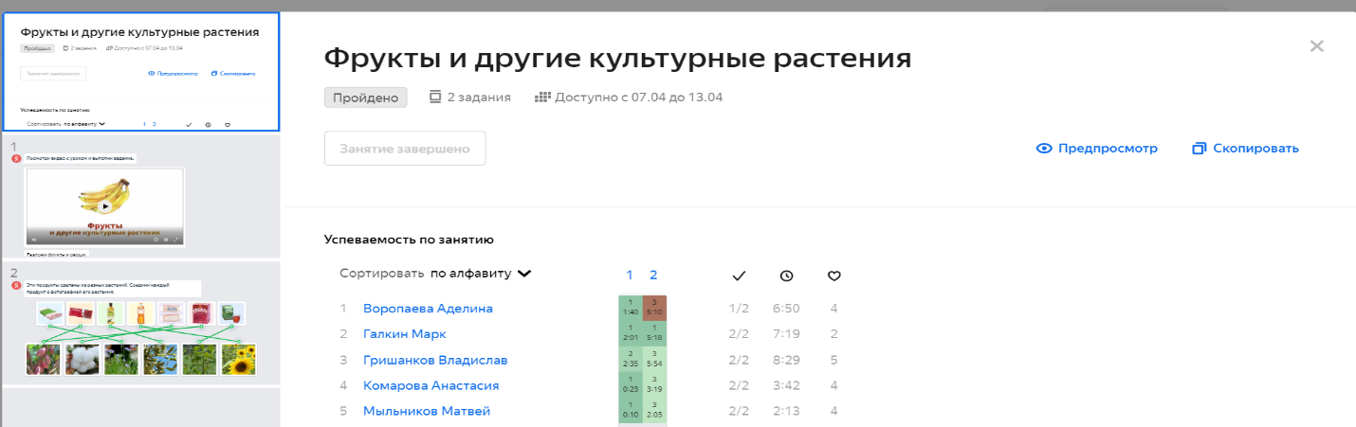
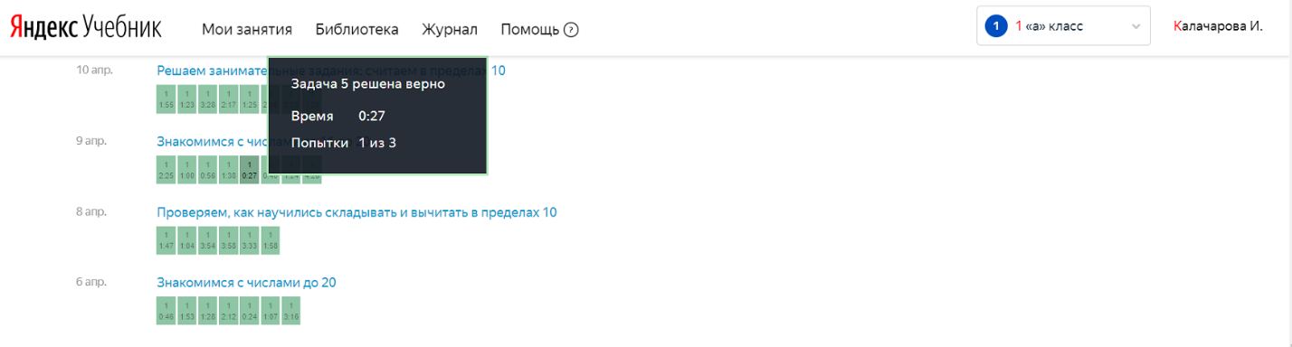
Сервис дает возможность для наблюдения за результатами и прогрессом каждого ученика.

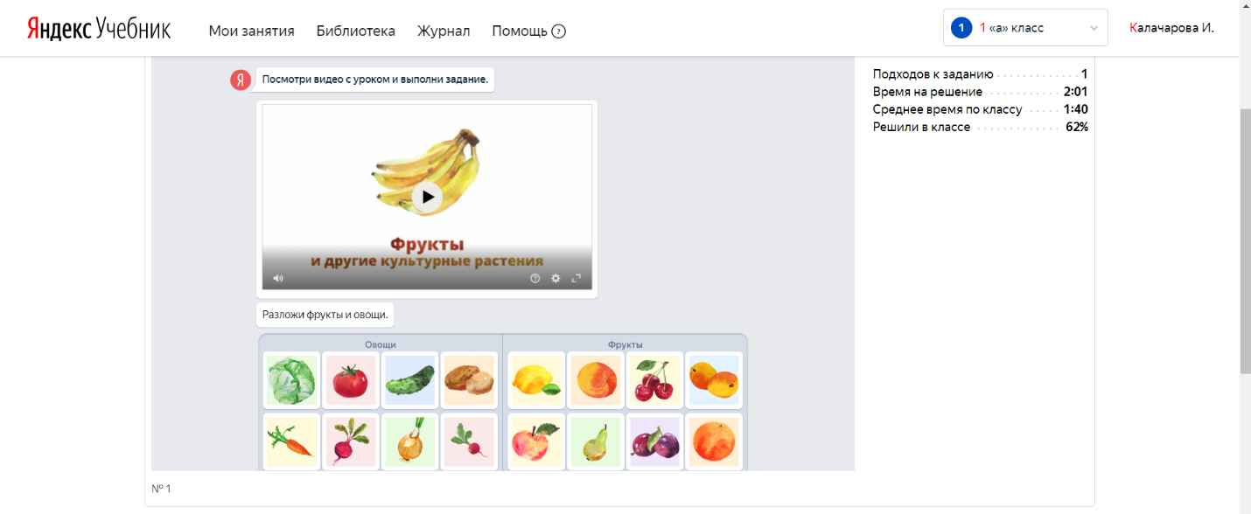
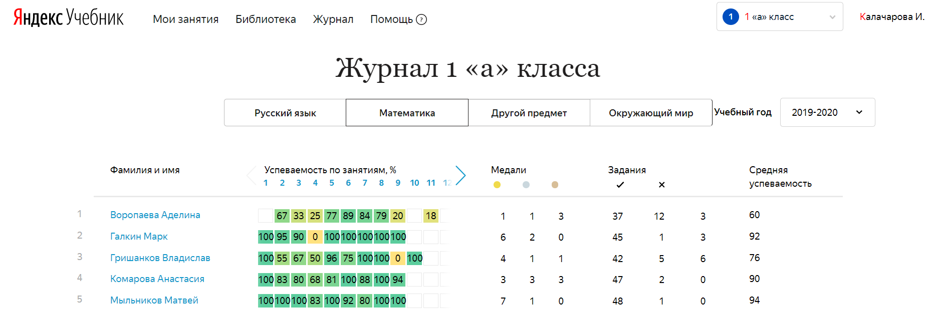

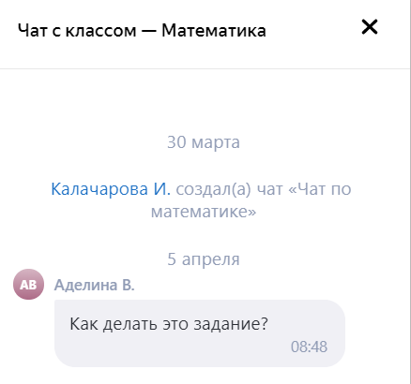
Чат позволяет учителю постоянно находиться на связи с детьми и получать мгновенную обратную связь.

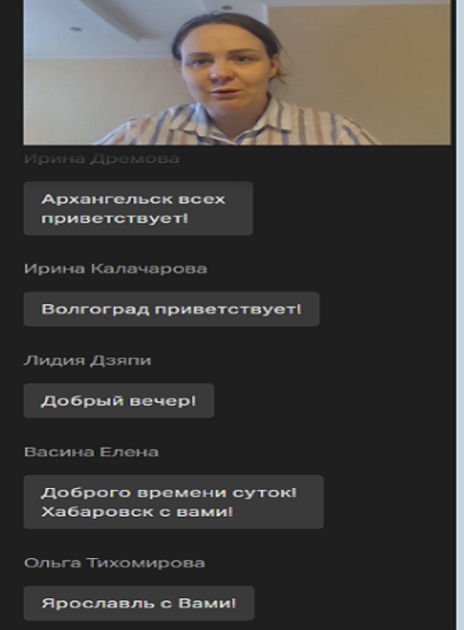
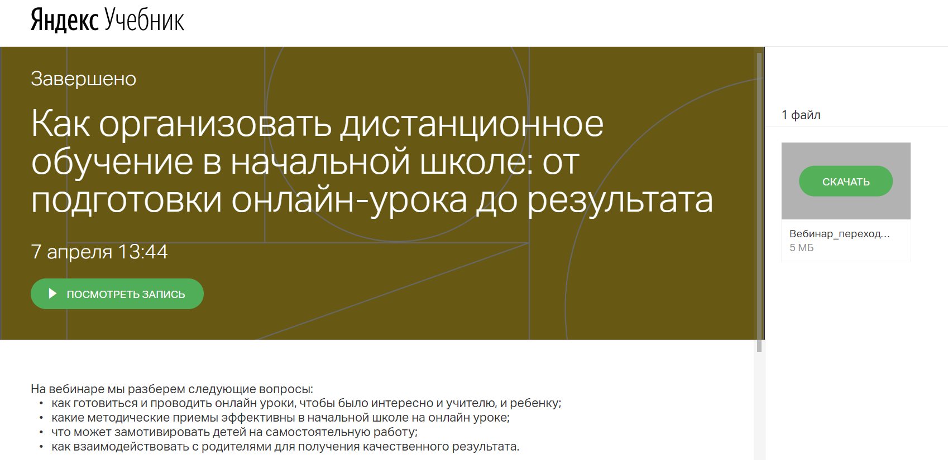

Так как все еще остается много вопросов в этом новом для всех нас виде деятельности, я приняла участие в вебинаре. Ссылка на него дана ниже.
https://events.webinar.ru/8931111/3783834/3fa3500efc4fe0173fd3e839529120da

